**Цель работы**: усвоить способы создания выборки данных в среде СУБД MS SQL Server.

Индивидуальное задание.

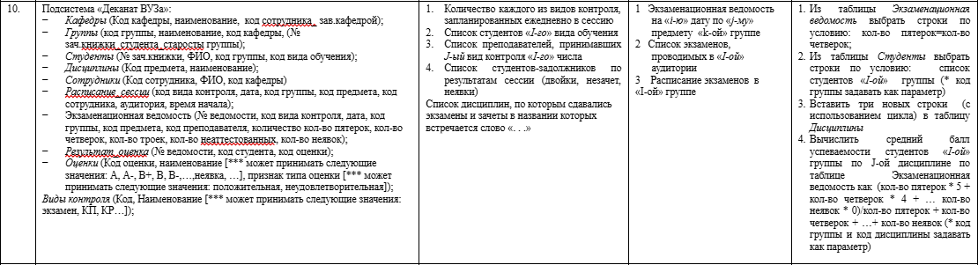

Запрос-1.

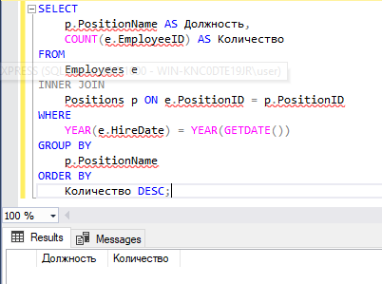

Запрос-2.

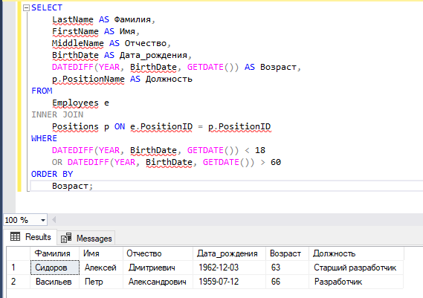

Запрос-3.

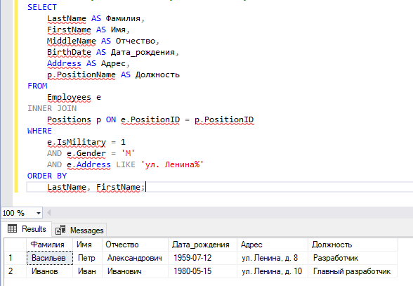

Запрос-4.

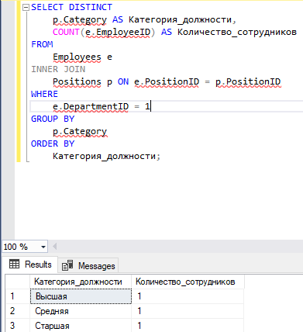

**Просмотр всех сотрудников с информацией о подразделениях и должностях:**

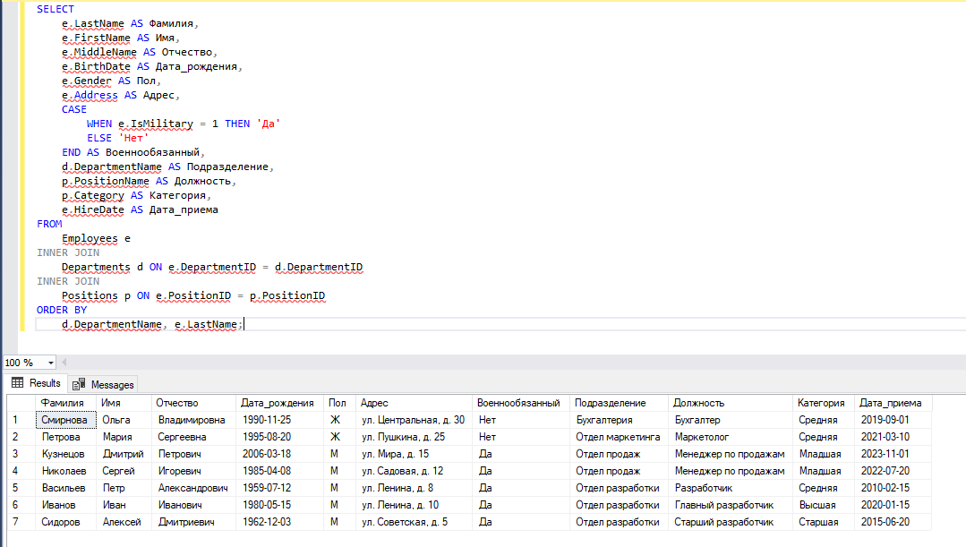

**Статистика по подразделениям:**

